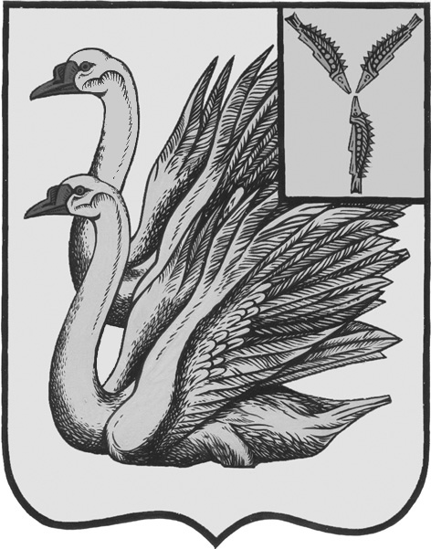
СОВЕТ ДЕПУТАТОВ
СИМОНОВСКОГОГ МУНИЦИПАЛЬНОГО ОБРАЗОВАНИЯ
КАЛИНИНСКОГО МУНИЦИПАЛЬНОГО РАЙОНА
САРАТОВСКОЙ ОБЛАСТИ
(третьего созыва)

РЕШЕНИЕ

от 15 апреля 2026 г. №45-191 с.Новая Ивановка

О внесении изменений в решение Совета депутатов Симоновского муниципального образования Калининского муниципального района Саратовской области от 18.12.2025 г. №41-169 «Об утверждении Прогнозного плана (Программы) приватизации имущества, находящегося в собственности Симоновского муниципального образования
Калининского муниципального района на 2026 год»

В соответствии со ст. 10 Федерального закона от 21 декабря 2001 года № 178-ФЗ «О приватизации государственного и муниципального имущества» (с последующими изменениями и дополнениями), Федеральным законом от 20.03.2025г № 33-ФЗ «Об общих принципах организации местного самоуправления в Российской Федерации» (в действующей редакции), руководствуясь Уставом Симоновского муниципального образования Калининского муниципального района, Совет депутатов Симоновского муниципального образования Калининского муниципального района Саратовской области, РЕШИЛ:
1.Внести изменения в решение Совета депутатов от 18.12.2025 №41-169«Об утверждении Прогнозного плана (Программы) приватизации имущества, находящегося в собственности Симоновского муниципального образования Калининского муниципального района на 2026 год» следующие изменения: в п. 1 Решения добавить следующие объекты:
п/п | Наименование имущества | Местонахождение имущества (объекта) | Площадь/  протяженность | Предполагаемые сроки приватизации | Способ приватизации
1. | 2. | 3. | 4. | 5. | 6
1 | Нежилое здание | Российская Федерация, Саратовская область, муниципальный район Калининский, сельское поселение  Симоновское, село Новая Ивановка, улица Мичурина, дом 92;  кадастровый номер:64:15:131101:603 | 335,1 кв.м. | 2026г | аукцион
2 | Земельный участок | Саратовская обл, р-н Калининский, с Н. Ивановка, ул Мичурина, № 92;  кадастровый номер:64:15:131101:299 | 729 кв.м. | 2026г | аукцион

2.Настоящее решение считать вступившим в силу со дня его обнародования.
3. Контроль за исполнением настоящего решения возложить на главу администрации Симоновского муниципального образования Калининского муниципального района Саратовской области

Глава Симоновского
муниципального образования А.Н.Максимкина

